 | Bangkok + Mare Thailandia  fino al 31 Marzo 2023
 | Phuket - Koh Lanta - Krabi - Khao Lak - Phi Phi Island
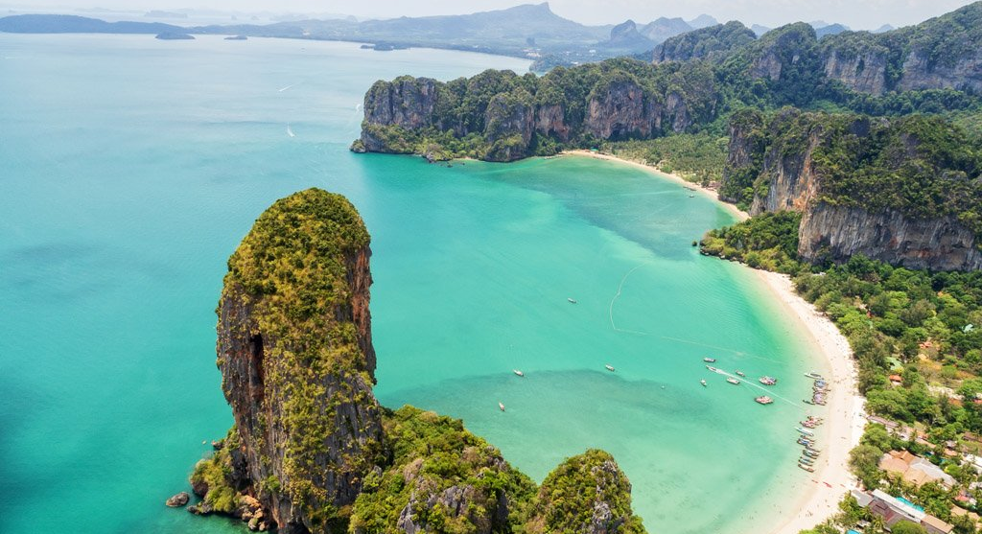
2 Notti Bangkok Hotel Mercure Sukhumvit 4* (BB) + 5 Notti al mare nell'albergo prescelto
Partenze dall'Italia | Tratt. | Quota in doppia | Giorno extra
Seaview Patong 4* (Patong Beach) | BB | € 1414 | € 18
Dewa Phuket Resort And Villa 4* (Patong) | BB | € 1501 | € 30
The L Resort Krabi 4* (Krabi) | BB | € 1506 | € 29
Phi Phi Natural Resort 3* (Phi Phi Island) | BB | € 1548 | € 33
Anda Lanta Resort 3* (Koh Lanta) | BB | € 1570 | € 36
Hilton Phuket Arcadia Resort & Spa 5* (Patong Beach) | BB | € 1579 | € 41
Phi Phi Erawan Palms Resort 3* (Phi Phi Island) | BB | € 1593 | € 40
The Waters Khao Lak By Katathani 4* (Khao Lak) | BB | € 1593 | € 40
Twin Lotus Koh Lanta 4* (Koh Lanta) | BB | € 1601 | € 41
Tup Kaek Sunset Beach Resort 4* (Krabi) | BB | € 1653 | € 50
The Leaf By Katathani 3* (Khao Lak) | BB | € 1661 | € 49
Katathani Beach Resort 4* (Kata Noi Beach) | BB | € 1771 | € 69
14Cod. Offerta: 530
La quota include: I Voli da/per l'Italia.Trasferimenti da/per aeroporto. Il soggiorno presso la struttura prescelta secondo il trattamento indicato in camera doppia. Voli domestici da/per Bangkok
La quota non include: Le tasse aeroportuali € 262. Booking Fee e Assicurazione Medico/Bagaglio € 80. La polizza Supercover
Voli internazionale di linea Turkish e Saudia in classe promo fino ad esaurimento posti
Supplemento tariffe promo Ethiad / Emirates € 250
Alta Stagione dal 1 dicembre 2022 al 15 gennaio 2023 su richiesta Sconto Viaggi di Nozze €100 a coppia
POLIZZA SUPERCOVER 4% - INCLUDE: FERMO SANITARIO (COVID COVER) - ANNULLAMENTO: FRANCHIGIA 15% SENZA RICOVERO; NESSUNA FRANCHIGIA PER RICOVERI SUPERIORI AI TRE GIORNI. + ASSISTENZA MEDICA: Mondo € 50.000 - Europa € 10.000 + BAGAGLIO + GARANZIA "RISCHIO ZERO" (Riprotezione in caso di cancellazione primo volo)

